DZIEŃ CZYSTEGO POWIETRZA
FORMULARZ ZGŁOSZENIOWY
(wypełnia szkoła i dostarcza ORGANIZATOROWI najpóźniej do 25 listopada 2016 r.)
Nazwa szkoły

Dane osobowe i kontaktowe opiekuna
OPIEKUN
Imię i nazwisko Telefon

UCZESTNICY

Liczba osób biorących udział w wydarzeniu

Wyrażam zgodę na wykorzystanie i przetwarzanie przez Organizatora danych osobowych zawartych w formularzu zgłoszeniowym w zakresie niezbędnym dla przeprowadzenia zajęć zgodnie z ustawą o ochronie danych osobowych z dnia 29.09.1997 (Dz. U. nr 133 poz. 883).

Podpis zgłaszającego:

ORGANIZATOR:
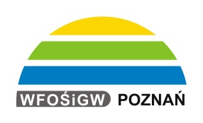
Dofinansowano ze środków Wojewódzkiego Funduszu Ochrony Środowiska
i Gospodarki Wodnej w Poznaniu.

